**ĐẠI HỌC QUỐC GIA THÀNH PHỐ HỒ CHÍ MINH**

**TRƯỜNG ĐẠI HỌC KHOA HỌC TỰ NHIÊN**

**🙙 🏵 🙛**



**Đồ Án**

Môn Quản Lý Dự Án Phần Mềm.

**Tài liệu thiết kế phần mềm**

**Phần mềm hỗ trợ du lịch Việt Nam – V-Tourist**

**Giáo viên Lý thuyết:**

Ths. Ngô Huy Biên.

**Nhóm: 5**

THÀNH PHỐ HỒ CHÍ MINH, THÁNG 12 NĂM 2015

MABELT

**Mục lục**

**Thông tin nhóm 3**

**Lịch sử 4**

**1. Giới thiệu 5**

**1.1. Mục tiêu 5**

**1.2. Đối tượng người đọc 5**

**2. Thiết kế hệ thống 6**

**2.1 Sơ đồ hệ thống 6**

**2.2 Đặc tả thiết kế hệ thống 6**

**3. Thiết kế dữ liệu 8**

**4.1 Sơ đồ cơ sở dữ liệu 8**

**4.2 Đặc tả cơ sở dữ liệu 8**

**4. Thiết kế kiến trúc android client 11**

**4.1 Sơ đồ lớp 11**

**4.2 Danh sách lớp 13**

**4.3 Đặc tả lớp 13**

# **Thông tin nhóm**

|  |  |  |  |  |
| --- | --- | --- | --- | --- |
| **STT** | **Họ và tên** | **MSSV** | **Email** | **Số điện thoại** |
| 1 | Nguyễn Xuân Cảnh | 1212025 | xuancanh.1994@gmail.com |  |
| 2 | Đinh Lê Mạnh Duy | 1212050 | 1212050@student.hcmus.edu.vn |  |
| 3 | Lê Bảo Duy | 1212051 | lbduy94@gmail.com |  |
| 4 | Trần Anh Duy | 1212056 | anhduy41294@gmail.com |  |
| 5 | Trần Tiến Độ | 1212091 | trantiendo12@gmail.com |  |
| 6 | Đàm Trường Giang | 1212100 | 1212100@stduent.hcmus.edu.vn |  |
| 7 | Phạm Trường Giang | 1212102 | 1212102@student.hcmus.edu.vn |  |
| 8 | Ô Tuấn Hải | 1212112 | 1212112@student.hcmus.edu.vn |  |
| 9 | Phạm Thanh Huy | 1212154 | 1212154@student.hcmus.edu.vn |  |
| 10 | Nguyễn Đức Hoàng Long | 1212209 | 1212209@student.hcmus.edu.vn |  |

# Lịch sử

|  |  |  |  |  |
| --- | --- | --- | --- | --- |
| STT | Tên Phiên bản | Phiên bản | Ngày cập nhật | Người cập nhật |
| 1 | Tài liệu thiết kế phần mềm | 1.0 | 10/20/2015 | Nguyễn Xuân Cảnh |

1. **Giới thiệu** 
   1. **Mục tiêu**

Mục tiêu của tài liệu này nhằm cung cấp đặc tả chi tiết thiết kế phần mềm V-tourist. Tài liệu đặc tả các thiết kế hệ thống, thiết kế cơ sở dữ liệu và sơ đồ lớp của ứng dụng android.

* 1. **Đối tượng người đọc**

Tài liệu này được viết cho các bên liên quan đến việc phát triển ứng dụng V-tourist, bao nhóm phát triển phần mềm, quản lý dự án và nhóm kiểm thử.

1. **Thiết kế hệ thống**
2. **Sơ đồ hệ thống**

Kiến trúc: Client-server

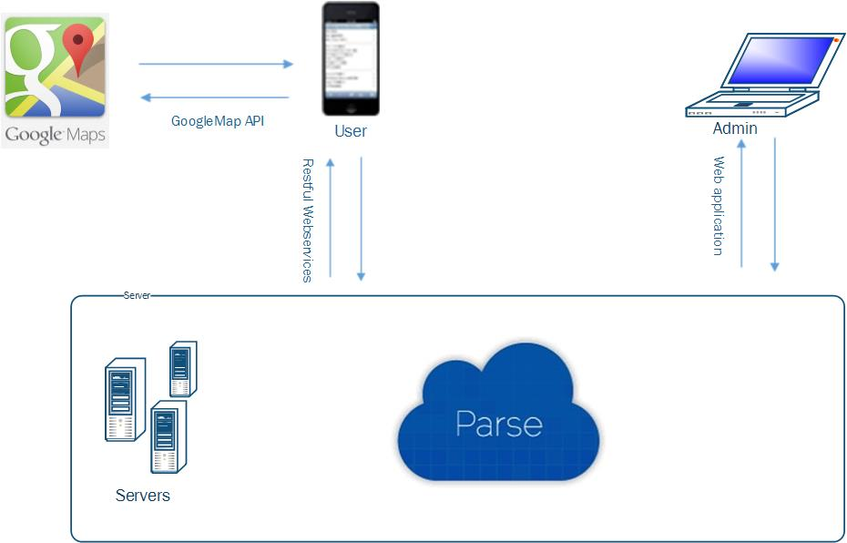

1. **Đặc tả thiết kế hệ thống**

**2.2.1 Parse**

Parse là một Mbaas, cung cấp môi trường lưu trữ dữ liệu và cung cấp web api để lưu trữ và quản lý dữ liệu trên cloud.

Cloud được sử dụng để

* Đóng vai trò là nơi cung cấp dữ liệu và data api cho ứng dụng dành cho người dùng tại android.
* Cung cấp ứng dụng web cho admin cập nhật dữ liệu và xây dựng cơ sở dữ liệu.
* Quản lý người dùng và quyền hạn.

**2.2.2 Google map api**

Cung cấp cho ứng dụng android các api để tương tác với bản đồ.

**2.2.3 Ứng dụng android.**

Cung cấp cho người dùng thông tin về các địa điểm, bình luận về các địa điểm, lưu địa điểm, đăng nhập, đăng ký.

Gồm có các module chính như sau:

|  |  |
| --- | --- |
| Tên module | Chức năng |
| Services | Cung cấp các dịch vụ tương tác với các api của Parse. |
| Models | Cung cấp các cấu trúc lưu trữ dữ liệu. |
| Parser | Cung cấp các công cụ để chuyển đổi dữ liệu của Parse về các Models |
| Fragments | Quản lý giao diện người dùng |

1. **Thiết kế dữ liệu**
2. **Sơ đồ cơ sở dữ liệu**

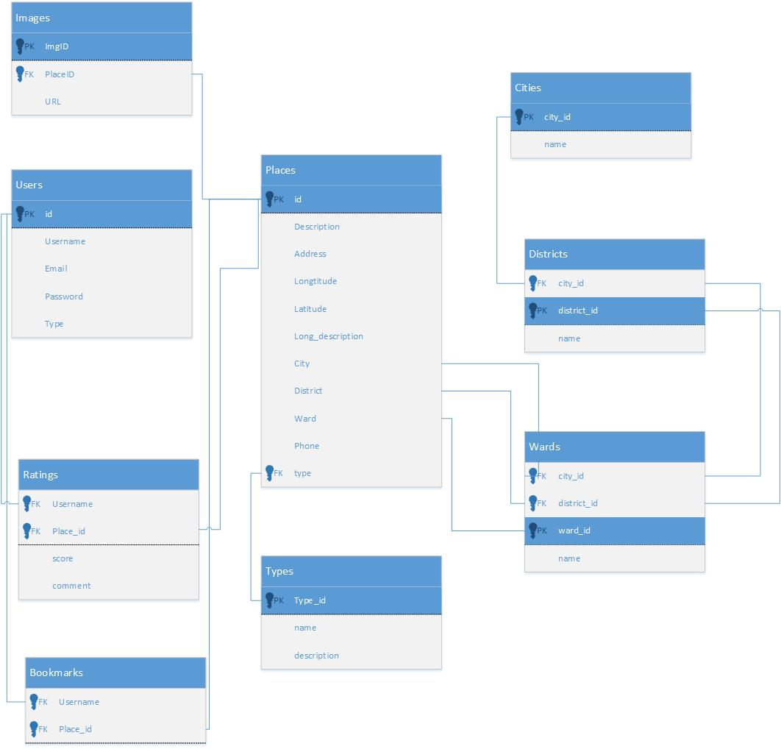

1. **Đặc tả cơ sở dữ liệu**

**3.2.1 Bảng Places**

Vai trò: Lưu trữ thông tin về một địa danh du lịch

Danh sách các trường dữ liệu:

|  |  |  |  |
| --- | --- | --- | --- |
| STT | Tên trường | Kiểu dữ liệu | Ý nghĩa |
| 1 | id | String | Định danh riêng biệt cho từng địa danh |
| 2 | description | String | Đặc tả ngắn gọn của địa danh |
| 3 | address | String | Địa chỉ của địa danh |
| 4 | longtitude | Float | Tung độ |
| 5 | latitude | Float | Hoành độ |
| 6 | long_description | String | Đặc tả chi tiết địa danh. |
| 7 | city | Pointer | Con trỏ trỏ tới một object của City |
| 8 | district | Pointer | Con trỏ trỏ tới một object của District |
| 9 | ward | Pointer | Con trỏ trỏ tới một object của Ward |
| 10 | phone | String | Số điện thoại liên hệ |
| 11 | type | Pointer | Con trỏ trỏ tới một object của Type, tương ứng với loại của địa danh. |

**3.2.2 Bảng Cities**

Vai trò: Lưu trữ thông tin về một thành phố / tỉnh.

Danh sách các trường dữ liệu:

|  |  |  |  |
| --- | --- | --- | --- |
| STT | Tên trường | Kiểu dữ liệu | Ý nghĩa |
| 1 | id | String | Định danh riêng biệt cho từng thành phố. |
| 2 | name | String | Tên thành phố. |

**3.2.3 Bảng Districts**

Vai trò: Lưu trữ thông tin về một địa danh du lịch

Danh sách các trường dữ liệu:

|  |  |  |  |
| --- | --- | --- | --- |
| STT | Tên trường | Kiểu dữ liệu | Ý nghĩa |
| 1 | id | String | Định danh riêng biệt cho từng Quận. |
| 2 | name | String | Tên Quận. |
| 3 | city_id | Pointer | Con trỏ trỏ đến object thuộc kiểu City |

**3.2.4 Bảng Wards**

Vai trò: Lưu trữ thông tin về một quận/ huyện.

Danh sách các trường dữ liệu:

|  |  |  |  |
| --- | --- | --- | --- |
| STT | Tên trường | Kiểu dữ liệu | Ý nghĩa |
| 1 | id | String | Định danh riêng biệt cho từng Quận. |
| 2 | name | String | Tên Quận. |
| 3 | city_id | Pointer | Con trỏ trỏ đến object thuộc kiểu City |
| 4 | district_id | Pointer | Con trỏ trỏ đến object thuộc kiểu Distirct |

**3.2.5 Bảng Users**

Vai trò: Lưu trữ thông tin về một người dùng.

Danh sách các trường dữ liệu:

|  |  |  |  |
| --- | --- | --- | --- |
| STT | Tên trường | Kiểu dữ liệu | Ý nghĩa |
| 1 | id | String | Định danh riêng biệt cho từng Quận. |
| 2 | username | String | Tên đăng nhập. |
| 3 | password | String | Mật khẩu |
| 4 | email | String | Email của người dùng |

**3.2.6 Bảng Rating**

Vai trò: Lưu trữ thông tin đánh giá các địa điểm.

Danh sách các trường dữ liệu:

|  |  |  |  |
| --- | --- | --- | --- |
| STT | Tên trường | Kiểu dữ liệu | Ý nghĩa |
| 1 | id | String | Định danh riêng biệt cho từng đánh giá. |
| 2 | username | Pointer | Con trỏ trỏ đến người dùng đánh giá. |
| 3 | place | String | Con trỏ trỏ đến địa danh được đánh giá |
| 4 | score | Number | Điểm người dùng đánh giá (1 - 5). |
| 5 | comment | String | Bình luận của người dùng |

**3.2.7 Bảng Bookmark**

Vai trò: Lưu trữ các địa điểm người dùng lưu lại.

Danh sách các trường dữ liệu:

|  |  |  |  |
| --- | --- | --- | --- |
| STT | Tên trường | Kiểu dữ liệu | Ý nghĩa |
| 1 | id | String | Định danh riêng biệt cho từng bookmark. |
| 2 | username | Pointer | Con trỏ trỏ đến người dùng. |
| 3 | place | String | Con trỏ trỏ đến địa danh được lưu |

**3.2.8 Bảng Images**

Vai trò: Lưu trữ các hình ảnh của địa điểm.

Danh sách các trường dữ liệu:

|  |  |  |  |
| --- | --- | --- | --- |
| STT | Tên trường | Kiểu dữ liệu | Ý nghĩa |
| 1 | id | String | Định danh riêng biệt cho từng hình ảnh. |
| 2 | place | String | Con trỏ trỏ đến địa danh. |
| 3 | image | File | File chứa hình ảnh được lưu. |

1. **Thiết kế kiến trúc android client**
2. **Sơ đồ lớp**

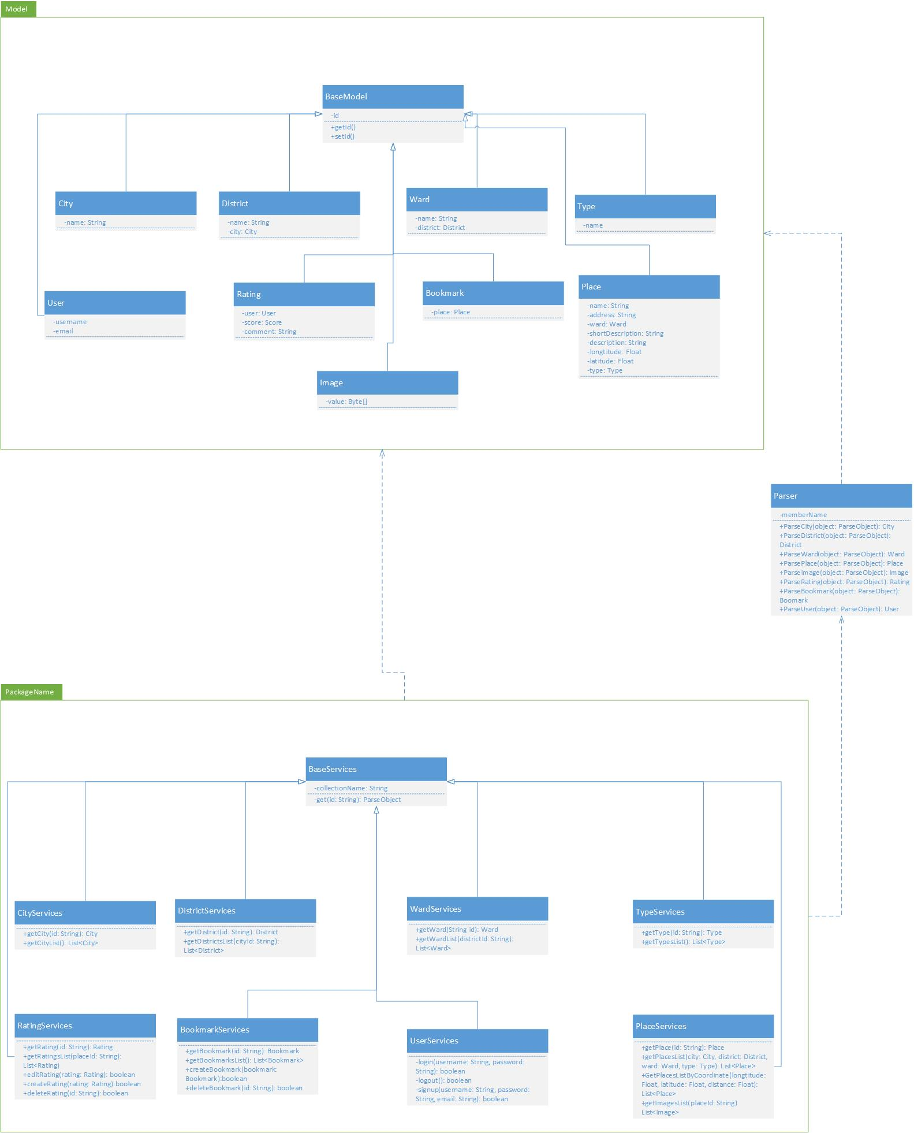

1. **Danh sách lớp**

|  |  |  |
| --- | --- | --- |
| STT | Tên lớp | Ý nghĩa |
| 1 | BaseModel | Lớp cơ sở của các model |
| 2 | City | Lưu trữ thông tin thành phố |
| 3 | District | Lưu trữ thông tin quận |
| 4 | Ward | Lưu trữ thông tin huyện |
| 5 | Place | Lưu trữ thông tin về địa danh |
| 6 | Type | Lưu trữ thông tin loại địa danh |
| 7 | User | Lưu trữ thông tin người dùng |
| 8 | Image | Lưu trữ thông tin hình ảnh |
| 9 | Rating | Lưu trữ thông tin đánh giá |
| 10 | Bookmark | Lưu trữ thông tin lưu trữ địa danh của người dùng |
| 11 | Parser | Chuyển đổi dữ liệu của Parse sang các model |
| 12 | BaseServices | Service cơ sở để tương tác với api của Parse |
| 13 | CityServices | Cung cấp các api tương tác với dữ liệu city trên Parse server. |
| 14 | DistrictServices | Cung cấp các api tương tác với dữ liệu district trên Parse server. |
| 15 | WardServices | Cung cấp các api tương tác với dữ liệu ward trên Parse server. |
| 16 | PlaceServices | Cung cấp các api tương tác với dữ liệu place trên Parse server. |
| 17 | UserServices | Cung cấp các api tương tác với dữ liệu user trên Parse server. |
| 18 | TypeServices | Cung cấp các api tương tác với dữ liệu type trên Parse server. |
| 19 | BookmarkServices | Cung cấp các api tương tác với dữ liệu bookmark trên Parse server. |
| 20 | RatingServices | Cung cấp các api tương tác với dữ liệu rating trên Parse server. |

1. **Đặc tả lớp**

**4.2.1 Lớp BaseModel**

Vai trò: Lớp cơ sở cho các models.

Danh sách các thuộc tính:

|  |  |  |  |
| --- | --- | --- | --- |
| STT | Tên thuộc tính | Kiểu dữ liệu | Ý nghĩa |
| 1 | id | String | Định danh riêng biệt cho từng đối tượng. |

Danh sách các phương thức

|  |  |  |  |  |
| --- | --- | --- | --- | --- |
| STT | Tên phương thức | Kiểu trả về | Tham số | Ý nghĩa |
| 1 | getId | String |  | Trả về id của đối tượng |
| 2 | setId | boolean | id: String | Thay đổi id của đối tượng |

**4.2.2 Lớp City**

Vai trò: Lưu trữ thông tin về thành phố.

Danh sách các thuộc tính:

|  |  |  |  |
| --- | --- | --- | --- |
| STT | Tên thuộc tính | Kiểu dữ liệu | Ý nghĩa |
| 1 | name | String | Tên thành phố |

**4.2.3 Lớp District**

Vai trò: Lưu trữ thông tin về Quận/ huyện.

Danh sách các thuộc tính:

|  |  |  |  |
| --- | --- | --- | --- |
| STT | Tên thuộc tính | Kiểu dữ liệu | Ý nghĩa |
| 1 | name | String | Tên quận |
| 2 | city | City | Thành phố chứa quận hiện tại. |

**4.2.4 Lớp District**

Vai trò: Lưu trữ thông tin về Phường/xã.

Danh sách các thuộc tính:

|  |  |  |  |
| --- | --- | --- | --- |
| STT | Tên thuộc tính | Kiểu dữ liệu | Ý nghĩa |
| 1 | name | String | Tên quận |
| 2 | city | City | Thành phố chứa phường hiện tại. |
| 3 | district | District | Quận chứa phường hiện tại |

**4.2.5 Lớp Place**

Vai trò: Lưu trữ thông tin về địa danh du lịch.

Danh sách các thuộc tính:

|  |  |  |  |
| --- | --- | --- | --- |
| STT | Tên thuộc tính | Kiểu dữ liệu | Ý nghĩa |
| 1 | name | String | Tên quận |
| 2 | addresss | String | Địa chỉ của địa danh. |
| 3 | ward | Ward | Phường chứa địa danh. |
| 4 | shortDescription | String | Đặc tả ngắn gọn về địa danh. |
| 5 | description | String | Đặc tả đầy đủ về địa danh. |
| 6 | longtitude | Float | Kinh độ của địa danh |
| 7 | latitude | Float | Vĩ độ của địa danh |
| 8 | type | Type | Loại địa danh. |

**4.2.6 Lớp Type**

Vai trò: Lưu trữ thông tin về loại địa danh.

Danh sách các thuộc tính:

|  |  |  |  |
| --- | --- | --- | --- |
| STT | Tên thuộc tính | Kiểu dữ liệu | Ý nghĩa |
| 1 | name | String | Tên loại |

**4.2.7 Lớp User**

Vai trò: Lưu trữ thông tin về người dùng.

Danh sách các thuộc tính:

|  |  |  |  |
| --- | --- | --- | --- |
| STT | Tên thuộc tính | Kiểu dữ liệu | Ý nghĩa |
| 1 | username | String | Tên đăng nhập |
| 2 | email | String | Email người dùng |

**4.2.8 Lớp Image**

Vai trò: Lưu trữ thông tin về hình ảnh.

Danh sách các thuộc tính:

|  |  |  |  |
| --- | --- | --- | --- |
| STT | Tên thuộc tính | Kiểu dữ liệu | Ý nghĩa |
| 1 | value | Byte[] | Dữ liệu của file hình ảnh |

**4.2.9 Lớp Rating**

Vai trò: Lưu trữ thông tin về đánh giá

Danh sách các thuộc tính:

|  |  |  |  |
| --- | --- | --- | --- |
| STT | Tên thuộc tính | Kiểu dữ liệu | Ý nghĩa |
| 1 | user | User | Người bình luận |
| 2 | score | Int | Điểm số |
| 3 | comment | String | Bình luận |

**4.2.10 Lớp Bookmark**

Vai trò: Lưu trữ thông tin các địa điểm được người dùng lưu trữ.

Danh sách các thuộc tính:

|  |  |  |  |
| --- | --- | --- | --- |
| STT | Tên thuộc tính | Kiểu dữ liệu | Ý nghĩa |
| 1 | place | Place | Địa điểm được lưu trữ |

**4.2.11 Lớp Parser**

Vai trò: Lớp chuyển đổi kiểu dữ liệu của Parse Api thành các model.

Danh sách các phương thức:

|  |  |  |  |  |
| --- | --- | --- | --- | --- |
| STT | Tên phương thức | Kiểu trả về | Tham số | Ý nghĩa |
| 1 | parseCity | City | object: ParseObject | Chuyển ParseObject thành City |
| 2 | parseDistrict | District | object: ParseObject | Chuyển ParseObject thành District |
| 3 | parseWard | Ward | object: ParseObject | Chuyển ParseObject thành Ward |
| 4 | parsePlace | Place | object: ParseObject | Chuyển ParseObject thành Place |
| 5 | parseImage | Image | object: ParseObject | Chuyển ParseObject thành Image |
| 6 | parseRating | Rating | object: ParseObject | Chuyển ParseObject thành Rating |
| 7 | parseBookmark | Bookmark | object: ParseObject | Chuyển ParseObject thành Bookmark |
| 9 | parseUser | User | object: ParseObject | Chuyển ParseObject thành User |

**4.2.12 Lớp BaseServices**

Vai trò: Lớp chuyển đổi kiểu dữ liệu của Parse Api thành các model.

Danh sách các thuộc tính:

|  |  |  |  |
| --- | --- | --- | --- |
| STT | Tên thuộc tính | Kiểu dữ liệu | Ý nghĩa |
| 1 | collectionName | String | Tên collection được lưu trữ trên server. |

Danh sách các phương thức:

|  |  |  |  |  |
| --- | --- | --- | --- | --- |
| STT | Tên phương thức | Kiểu trả về | Tham số | Ý nghĩa |
| 1 | get | ParseObject | id: String | Lấy một đối tượng theo id. |

**4.2.13 Lớp CityServices**

Vai trò: Lớp cung cấp các api tương tác với dữ liệu thành phố.

Danh sách các phương thức:

|  |  |  |  |  |
| --- | --- | --- | --- | --- |
| STT | Tên phương thức | Kiểu trả về | Tham số | Ý nghĩa |
| 1 | getCity | City | id: String | Lấy một thành phố theo id. |
| 2 | getCitiesList | List<City> |  | Lấy danh sách các thành phố. |

**4.2.14 Lớp DistrictServices**

Vai trò: Lớp cung cấp các api tương tác với dữ liệu quận.

Danh sách các phương thức:

|  |  |  |  |  |
| --- | --- | --- | --- | --- |
| STT | Tên phương thức | Kiểu trả về | Tham số | Ý nghĩa |
| 1 | getDistrict | District | id: String | Lấy một quận theo id. |
| 2 | getDistrictsList | List<Distring> | cityId: String | Lấy danh sách các quận theo thành phố. |

**4.2.15 Lớp WardServices**

Vai trò: Lớp cung cấp các api tương tác với dữ liệu phường.

Danh sách các phương thức:

|  |  |  |  |  |
| --- | --- | --- | --- | --- |
| STT | Tên phương thức | Kiểu trả về | Tham số | Ý nghĩa |
| 1 | getWard | Ward | id: String | Lấy một phường theo id. |
| 2 | getWardList | List<Ward> | districtId: String | Lấy danh sách các phường theo thành phố. |

**4.2.16 Lớp PlaceServices**

Vai trò: Lớp cung cấp các api tương tác với dữ liệu địa điểm.

Danh sách các phương thức:

|  |  |  |  |  |
| --- | --- | --- | --- | --- |
| STT | Tên phương thức | Kiểu trả về | Tham số | Ý nghĩa |
| 1 | getPlace | Place | id: String | Lấy một địa danh theo id. |
| 2 | getPlacesList | List<Place> | city: City  district: District  ward: Ward  type: Type | Lấy danh sách các địa danh tùy theo vị trí hoặc loại. |
| 3 | getPlacesListByCoordinate | List<Place> | longtitude: Float  latitude: Float  distance: Float | Lấy danh sách địa điểm theo tọa độ và bán kính. |
| 4 | getImagesList | List<Image> | placeId: String | Lấy danh sách hình ảnh theo địa danh. |

**4.2.17 Lớp UserServices**

Vai trò: Lớp cung cấp các api tương tác với dữ liệu người dùng.

Danh sách các phương thức:

|  |  |  |  |  |
| --- | --- | --- | --- | --- |
| STT | Tên phương thức | Kiểu trả về | Tham số | Ý nghĩa |
| 1 | login | boolean | username: String  password: String | Đăng nhập |
| 2 | logout | boolean |  | Đăng xuất |
| 3 | signup | boolean | username: String  password: String  email: String | Tạo tài khoản |

**4.2.18 Lớp BookmarkServices**

Vai trò: Lớp cung cấp các api tương tác với dữ liệu địa danh được người dùng bookmark.

Danh sách các phương thức:

|  |  |  |  |  |
| --- | --- | --- | --- | --- |
| STT | Tên phương thức | Kiểu trả về | Tham số | Ý nghĩa |
| 1 | getBookmark | Bookmark | id: String | Lấy một bookmark theo id. |
| 2 | getBookmarksList | List<Bookmark> |  | Lấy danh sách các bookmark của người dùng hiện tại. |
| 3 | createBookmark | boolean | bookmark: Bookmark | Tạo một bookmark mới. |
| 4 | deleteBookmark | boolean | id: String | Xóa một bookmark |

**4.2.19 Lớp RatingServices**

Vai trò: Lớp cung cấp các api tương tác đánh giá về địa danh.

Danh sách các phương thức:

|  |  |  |  |  |
| --- | --- | --- | --- | --- |
| STT | Tên phương thức | Kiểu trả về | Tham số | Ý nghĩa |
| 1 | getRating | Rating | id: String | Lấy một đánh giá theo id. |
| 2 | getRatingsList | List<Rating> | placeId: String | Lấy danh sách các đánh giá của một địa danh. |
| 3 | createRating | boolean | rating: Rating | Tạo một đánh giá mới. |
| 4 | deleteRating | boolean | id: String | Xóa một đánh giá |
| 5 | editRating | boolean | rating: Rating | Thay đổi thông tin một đánh giá |

**4.2.20 Lớp TypeServices**

Vai trò: Lớp cung cấp các api tương tác đánh giá về loại địa danh.

Danh sách các phương thức:

|  |  |  |  |  |
| --- | --- | --- | --- | --- |
| STT | Tên phương thức | Kiểu trả về | Tham số | Ý nghĩa |
| 1 | getType | Type | id: String | Lấy một loại theo id. |
| 2 | getTypesList | List<Type> |  | Lấy danh sách các loại. |